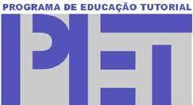
UNIVERSIDADE FEDERAL DO RECÔNCAVO DA BAHIA
Pró Reitoria de Graduação
Programa de Educação Tutorial
PET Mata Atlântica: Conservação e Desenvolvimento

NOME:
NÚMERO DE MATRÍCULA:
CURSO:

PROPOSTA DE ATIVIDADE
- Prezado(a) candidato(a), ao finalizar a sua proposta salve o arquivo em PDF e envie para o e-mail indicado no edital;
- Escreva cada item indicado abaixo dentro do campo específico, salientamos que NÃO EXISTE um limite mínimo e máximo de linhas e/ou laudas.

TÍTULO DA ATIVIDADE:

OBJETIVO(S) DA ATIVIDADE:

JUSTIFICATIVA DA ATIVIDADE:

METODOLOGIA:

